„ბავშვთა ხანგრძლივი მოვლისა და
პალიატიური მზრუნველობის სერვისების განვითარება საქართველოში“
(ნოემბერი, 2017 - დეკემბერი, 2019)
პროექტის შესახებ: პროექტის მიზანია საქართველოში ბავშვთა ხანგრძლივი მოვლისა და პალიატიური მზრუნველობის სერვისების განვითარება. პროექტი ხორციელდება საქართველოს ოკუპირებული ტერიტორიებიდან დევნილთა, შრომის, ჯანმრთელობისა და სოციალური დაცვის სამინისტროსა და ჩეხეთის განვითარების სააგენტოს შორის ურთიერთგაგების მემორანდუმის ფარგლებში, ჩეხეთის რესპუბლიკის კარიტასის და თბილისის სახელმწიფო სამედიცინო უნივერსიტეტის ჟვანიას სახელობის ბავშვთა კლინიკასთან თანამშრომლობით.
პროექტის შედეგები:
- სამინისტროს ეგიდით შეიქმნა სხვადასხვა დარგის ექსპერტებისგან შემდგარი სამუშაო ჯგუფი, რომელმაც მოამზადა ხანგრძლივი მოვლის სისტემის ინსტიტუციური მოწყობისა და ხარისხის უზრუნველსაყოფად საჭირო მარეგულირებელი დოკუმენტების პაკეტი. კერძოდ:
  - ბავშვთა ხანგრძლივი მოვლის კონცეფციური დოკუმენტი;
  - რეკომენდაციები საკანონმდებლო ცვლილებებზე, რომლის საფუძველზეც განხორციელდა ცვლილება საქართველოს კანონში ჯანმრთელობის დაცვის შესახებ (25/02/2019), კერძოდ კანონში აისახა განმარტება:
ტ^{​7}) ხანგრძლივი მოვლა – მომსახურებათა ერთობლიობა, რომლის მიზანია ქრონიკული დაავადების ან/და შეზღუდული შესაძლებლობის მქონე პირის როგორც სამედიცინო, ისე არასამედიცინო საჭიროების დაკმაყოფილება, როდესაც ამ პირს ხანგრძლივად არ შეუძლია თავის მოვლა;“. https://matsne.gov.ge/ka/document/view/4471234?publication=0
  - შესაბამისი ტექნიკური რეგლამენტი ბავშვთა ხანგრძლივი მოვლის დაწესებულების ფუნქციონირებისთვის (რომელიც უნდა დამტკიცდეს 2019 წლის 1 ოქტომბრამდე კანონში განხორციელებული ცვლილებების თანახმად, მუხლი 63/2);
  - გრძელვადიანი ტრენინგი ბავშვთა ხანგრძლივი მოვლის დაწესებულების პერსონალისთვის;
  - საექთნო საქმიანობის პროტოკოლები;
  - კლინიკური მდგომარეობის მართვის სახელმწიფო სტანდარტები და შესაბამისი ტრენინგის კურსი, რომლების წარდგენილი სამინისტროს საბჭოში დასამტკიცებლად:
    - ფილტვის ხელოვნურ ვენტილაციასთან ასოცირებული პნევმონიის დიაგნოსტიკა, პრევენცია და მართვა ბავშვთა ასაკში;
    - ჰოსპიტალური პნევმონიის დიაგნოსტიკა, პრევენცია და მართვა ბავშვთა ასაკში.
  - ექიმსა და პაციენტს შორის კომუნიკაციის სტანდარტები ბავშვთა ხანგრძლივი მოვლის დაწესებულებაში და შესაბამისი ტრენინგ კურსი (წარდგენილია აკრედიტაციისთვის);
  - სოციალური მუშაკის და ოკუპაციური თერაპიის როლის განსაზღვრა ბავშვთა ხანგრძლივი მოვლის სერვისებში.

- 2018 წელს მოეწყო სასწავლო ტური სამინისტროს წარმომადგენლებისა და პროექტის კონსულტანტებისთვის ჩეხეთში ბავშვთა ხანგრძლივი მოვლისა და პალიატიური მზრუნველობის სისტემის გასაცნობად. ვიზიტების დროს შეხვედრები გაიმართა ჩეხეთის ჯანდაცვის სამინისტროში და სხვადასხვა ქალაქებში არსებული ხანგრძლივი მოვლისა და პალიატიური მზრუნველობის ცენტრებში.
დაგეგმილი საქმიანობები:
- ჩატარდება ორდღიანი კურსი ზემოხსენებული პროტოკოლების დანერგვის მიზნით ჰოსპიტლებში მომუშავე სამედიცინო პერსონალისთვის თბილისში და რეგიონებში (ზუგდიდი, ბათუმი, ქუთაისი, თელავი);
- ჩატარდება ორდღიანი კურსი ზემოხსენებული კომუნიკაციის სტანდარტების დანერგვის მიზნით სამედიცინო პერსონალისთვის თბილისში და რეგიონებში (ზუგდიდი, ბათუმი, ქუთაისი, თელავი).

პროექტი: ბავშვთა ხანგრძლივი მოვლისა და პალიატიური მზრუნველობის სერვისების განვითარება საქართველოში

ბავშვთა ჰოსპისი „ციცინათელების ქვეყანა“

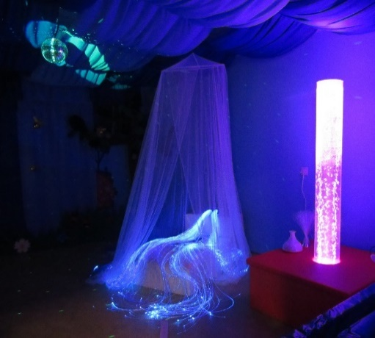

- პროექტის ფარგლებში ჩეხეთის რესპუბლიკის კარიტასმა მოაწყო და აღჭურვა სპეციალური მულტი-სენსორული ოთახი (Snoezelen MSE) ბავშვთა ჰოსპისში „ციცინათელების ქვეყანა“. მულტი-სენსორული გარემოს მიზანია, შეძლებისდაგვარად შეუმსუბუქოს მდგომარეობა და დაეხმაროს ჰოსპისის ბენეფიციარებს ცხოვრების ხარისხის გაუმჯობესებაში;

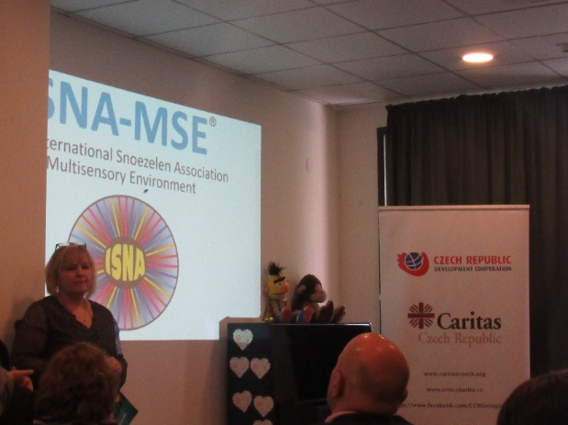
- ახალი სერვისების ხარისხის უზრუნველსაყოფად, ჰოსპისში სპეციალისტებისთვის (ოკუპაციური თერაპევტი, ფსიქოლოგი) მულტისენსორული გარემოს გამოყენების თემაზე ტრენინგი ჩაატარა სერტიფიცირებულმა ჩეხმა ტრენერმა;

- მულტი-სენსორულ თერაპიაში დამატებით კვალიფიკაციის ამაღლების მიზნით 2018 წელს ჰოსპისის სპეციალისტები სასწავლო ვიზიტით გაემგზავრებიან ჩეხეთში;

- პროექტის ფარგლებში ჰოსპისში ფსიქო-სოციალური სერვისის განვითარების მიზნით 2018 წელს ჰოსპისის გუნდს შეუერთდა სოციალური მუშაკი, რომელიც ჰოსპისის გუნდთან ერთად უწევდა ფსიქო-სოციალურ დახმარებას ჰოსპისის ბენეფიციარებს.

